西安市阎良区城市管理和综合执法局
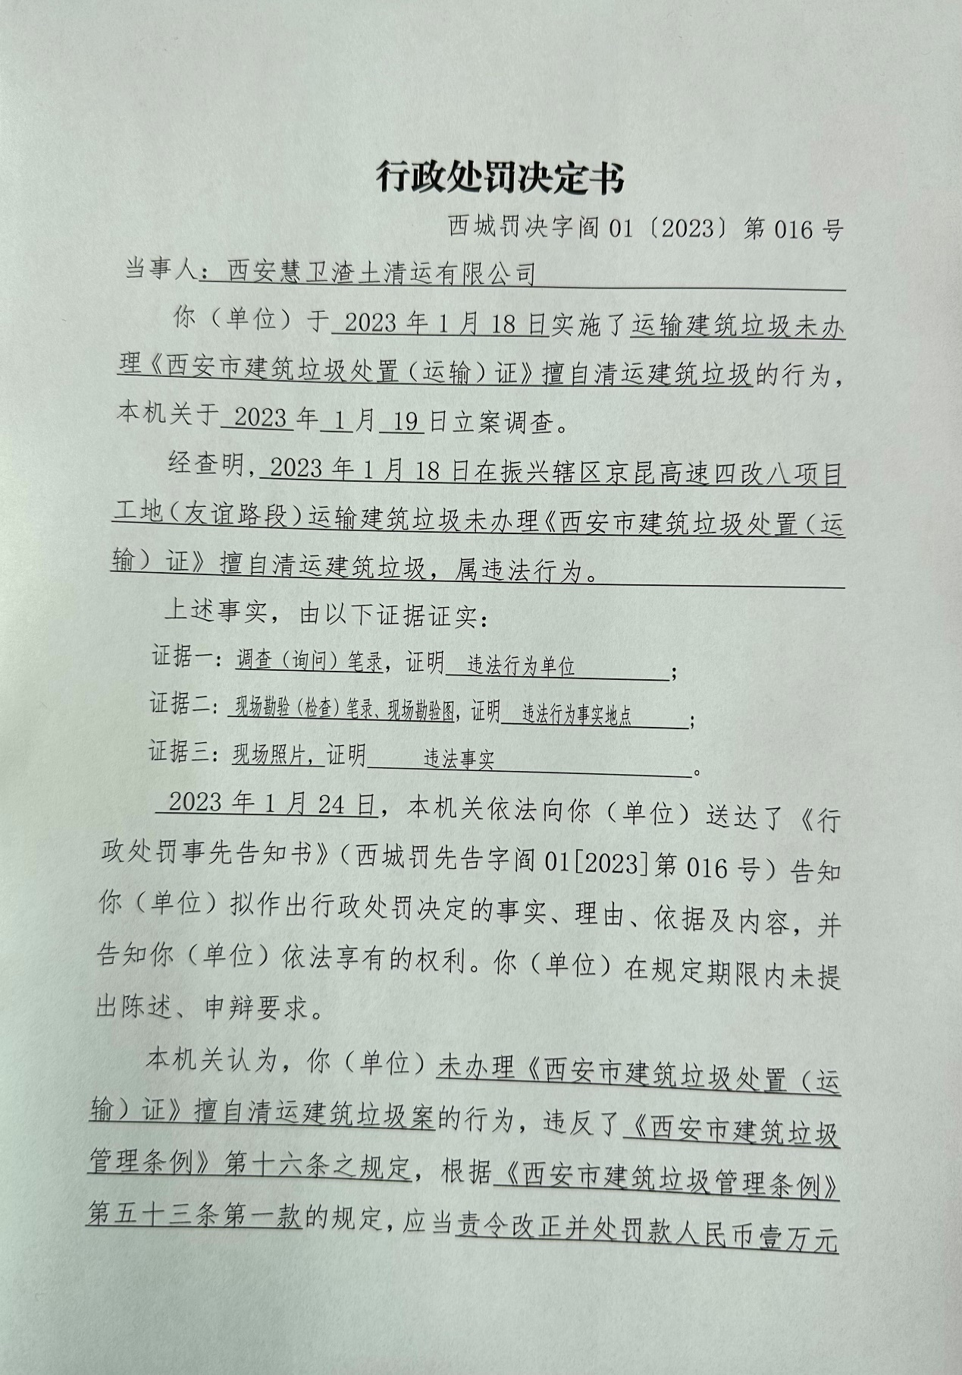
西安慧卫渣土清运有限公司未办理《西安市建筑垃圾处置（运输）证》擅自清运建筑垃圾案
